Adornos de cristal de borax
Un cristal (o cristalino) sólido es un material sólido cuyos constituyentes (como átomos, moléculas o iones) están dispuestos en una estructura microscópica muy ordenada, formando una red cristalina que se extiende en todas direcciones. Los ejemplos de cristales grandes incluyen copos de nieve, diamantes y sal de mesa.
En este experimento, usando bórax con la fórmula química Na2H4B4O4, harás un Copo de nieve de cristal de bórax. Este copo de nieve especial es casi tan hermoso y único como un copo de nieve que capturas del cielo. Demuestra algunos grandes conceptos de cristales, química y ciencia.
La creación del copo de nieve de cristal de bórax utiliza un poco de química práctica y divertida y es una decoración de invierno perfecta.
¡Únase a nosotros para la Noche STEM el miércoles 24 de marzo! Comparta su proyecto completo, solucione problemas o haga preguntas y obtenga más información sobre sus cristales.
Hay tres momentos para elegir la forma; 6:00 pm, 6:30 pm, 7:00 pm.
- https://zoom.us/
- Haga clic en “Join a Meeting”
- Identificación de la reunión 327 957 4509 contraseña 8KNVdX
Explore el plan completo del proyecto y los videos aquí:
https://www.stevespanglerscience.com/lab/experiements/magic-crystal-snowflake/
Inclusiones del kit
- 1 palitos para manualidades
- 3 limpiapipas
- Cuerda
- Bórax
Elementos que necesitará de su casa
  - Envase de boca ancha
  - Colorante alimentario (opcional)
  - Tijeras
  - Supervisión de un adulto

Instrucciones
Paso a paso:
- Usted puede tener tres o más limpiapipas si desea hacer tres o más copos de nieve de cristal de bórax. ¡Eso es genial! Estas instrucciones le dicen cómo hacer una, así que duplíquelas si está haciendo más de una. Con las tijeras, corte un limpiapipas en tres secciones iguales. 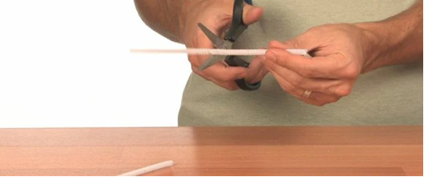
- Gire las tres secciones del limpiapipas en sus centros para formar una estrella de seis puntas. No se preocupe si los lados no están perfectamente parejos. Pequeñas imperfecciones las hacen más bellas y más naturales. 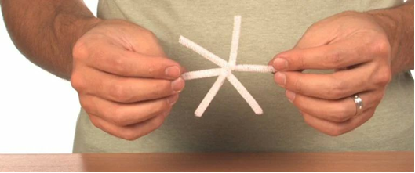
- Compare el tamaño de su copo de nieve con el ancho de la abertura del recipiente.
La forma debe encajar fácilmente en contenedores sin apretar. Ni siquiera puede encajar bien debido al probable crecimiento de cristales en el recipiente y en el limpiapipas. Si el limpiapipas no encaja fácilmente, acorte cada sección según sea necesario.
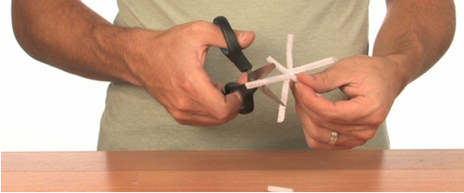
- Corte una cuerda de 25 cm (10 ”).
- Ate un extremo de la cuerda al centro del copo de nieve del limpiapipas. Coloque el lápiz en la abertura del recipiente y baje los limpiapipas al recipiente. El copo de nieve puede estar cerca pero no debe tocar el fondo del recipiente. 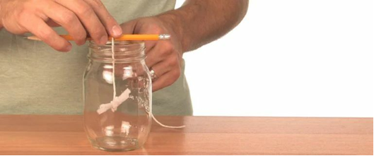
- Ate el otro extremo de la cuerda al lápiz para que el copo de nieve cuelgue libremente en el recipiente. Cuando tengas la cuerda atada y colocada, saca el lápiz y el copo de nieve del recipiente y déjalo a un lado. 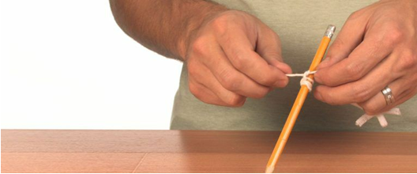
- ¡Asegúrese de que su recipiente de cultivo de cristales sea seguro para hervir agua! Ponga a hervir una olla de agua y llene el recipiente con ella.
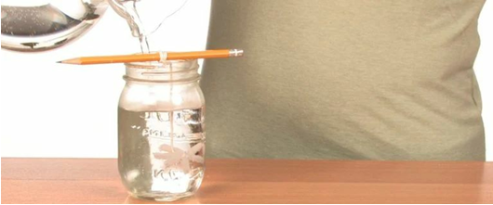
- Agregue 3 cucharadas de bórax en polvo por cada taza (237 ml) de agua en el recipiente. Revuelve la solución con cuidado ya que está caliente y consigue que todo el bórax se disuelva.
Si no hay trozos de bórax en el fondo del recipiente, agregue otra cucharada y revuelva. Siga agregando y revolviendo el bórax hasta que ya no se disuelva en el agua. Está bien si algo de bórax se deposita en el fondo del recipiente.
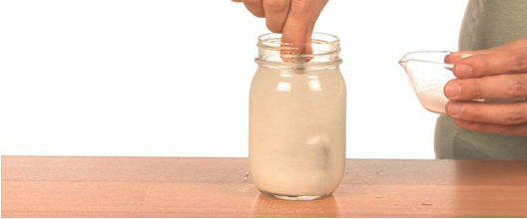

- Si desea un copo de nieve de color, agregue un poco de colorante para alimentos. Más colorante (más de 20 gotas) es probablemente mejor que menos. Baje el copo de nieve en la solución sobresaturada de color caliente y déjelo reposar durante la noche. Mover o golpear el recipiente mientras crecen los cristales no es una buena idea, así que colóquelo en un lugar cálido y apartado. ¡Al día siguiente, levante con cuidado el lápiz y observe los hermosos cristales! Desata (o corta) la cuerda del lápiz y tendrás una hermosa, brillante y colorida decoración navideña.
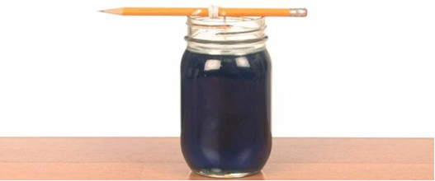

¿Interesado en más proyectos como este?
¡Aquí hay algunos sitios de web geniales para consultar y ver otras ideas divertidas de STEM!
- https://www.scientificamerican.com/education/bring-science-home/
- https://www.instructables.com/teachers/
- https://utahstemfest.com/

EMERSON PAYNE STEM Borax Crystal Ornaments SPANISH 2021-2-16

